ÉCOLE DES PONTS PARISTECH SUPAERO (ISAE), ENSTA PARISTECH, TELECOM PARISTECH, MINES PARISTECH, MINES DE SAINT-ÉTIENNE, MINES DE NANCY, TÉLÉCOM BRETAGNE, ENSAE PARISTECH (FILIÈRE MP) ÉCOLE POLYTECHNIQUE (FILIÈRE TSI)
CONCOURS D'ADMISSION 2014
SECONDE ÉPREUVE DE PHYSIQUE
Filière PSI
(Durée de l'épreuve: 4 heures)
L'usage de la calculatrice est autorisé
Sujet mis à disposition des concours : Cycle international, ENSTIM, TELECOM INT, TPE-EIVP
Les candidats sont priés de mentionner de façon apparente sur la première page de la copie :
PHYSIQUE II - PSI.
L'énoncé de cette épreuve comporte 7 pages.
- Si, au cours de l'épreuve, un candidat repère ce qui lui semble être une erreur d'énoncé, il est invité à le signaler sur sa copie et à poursuivre sa composition en expliquant les raisons des initiatives qu'il aura été amené à prendre.
- Il ne faudra pas hésiter à formuler les commentaires (incluant des considérations numériques) qui vous sembleront pertinents, même lorsque l'énoncé ne le demande pas explicitement. Le barème tiendra compte de ces initiatives ainsi que des qualités de rédaction de la copie.
AUTOUR DU MAGNÉTISME
Les phénomènes magnétiques sont connus depuis l'antiquité, Thalès de Millet ( ${VI}^{e}$ siècle avant J.C.) avait remarqué que certaines pierres, dites aimants naturels, sont capables d'exercer des actions sur certains objets métalliques ou entre-elles. Mais c'est au début du XVII $^{e}$ siècle qu'un médecin anglais, Gilbert, s'est livré à une étude détaillée des aimants. Fin 1820, Ørsted fait un cours à l'Université de Copenhague portant sur le dégagement de chaleur dans un fil joignant les deux bornes d'une pile de Volta. Un de ses élèves lui fait remarquer qu'une aiguille aimantée, placée par hasard sous le fil, pivote lorsque le courant circule. L'aiguille dévie et cesse d'indiquer le nord! La liaison entre l'électricité et le magnétisme est établie. Ensuite, des physiciens comme Arago, Ampère, Biot et Savart vont formaliser les phénomènes magnétiques provoqués par des courants.
On rappelle les valeurs de la permittivité électrique du vide $ε_{0}=\frac{{10}^{−9}}{36π}$ SI, de la permittivité magnétique du vide $μ_{0}=4π⋅{10}^{−7}SI$, de la charge élémentaire $e≃1,6⋅{10}^{−19}SI$, de la constante universelle de gravitation $G≃6,7⋅{10}^{−11}SI$, et de la célérité de la lumière dans le vide $c≃3,0⋅{10}^{8}$ SI. Les vecteurs sont surmontés d'un chapeau s'ils sont unitaires ( ${\hat{e}}_{x}$ ) ou d'une flèche $(\vec{v})$ dans le cas général. Le point désigne la dérivée temporelle ( $\overset{˙}{θ}=\frac{dθ}{dt}$ ).
I. -Généralités
- 1 - Donner l'expression vectorielle de la force électrostatique d'interaction entre deux charges immobiles $q$ et $q^{′}$ distantes de $r$, dans un référentiel galiléen. À qui attribue-t-on cette loi, en quelle année (à 10 ans près) ? Préciser les unités des différentes grandeurs dans le système international (SI).
- $2$ - Soient deux charges élémentaires $q=q^{′}=e$ distantes de $r≃1,0⋅{10}^{−10} m$. Évaluer la norme de la force électrostatique qu'exerce la particule $q$ sur la particule $q^{′}$. Comparer cette valeur à celle de la force gravitationnelle qui s'exerce entre deux particules de masse $m=m^{′}={10}^{−30} kg$ situées à la même distance $r$ l'une de l'autre. Comparer la norme de la force électrostatique au poids d'une particule de masse $m=1,0⋅{10}^{−30} kg$ en prenant $g=10 m⋅{ s}^{−2}$. Que peut-on en conclure?
- 3 - À partir de l'expression de la force décrite à la question 1 , définir le champ électrostatique créé par une charge immobile $q$ à la distance $r$ de celle-ci. Quelle est l'unité du champ électrostatique? Quelles sont ses propriétés de symétrie? Sur quel principe s'appuie l'énoncé de ces propriétés?
- 4 - Rappeler l'expression du champ magnétostatique $d\vec{B}(M)$ créé au point M , par une portion élémentaire orientée $d\vec{ℓ}(P)$ d'un circuit filiforme (centré en P) parcouru par un courant stationnaire d'intensité $I$ représenté sur la figure 1 . On pourra noter ${\hat{e}}_{PM}$ le vecteur unitaire orienté de P vers M et $r=‖\vec{PM}‖$. Quelles sont les unités si des termes qui interviennent dans cette expression? Quelles sont les propriétés de symétrie vérifiées par le champ magnétostatique?
- 5 - Rappeler l'expression de la force $d\vec{F}$ subie par une portion élémentaire orientée $d\vec{ℓ}$ d'un circuit filiforme (centré en P ) parcouru par un courant stationnaire d'intensité $I$ située dans une zone où règne un champ
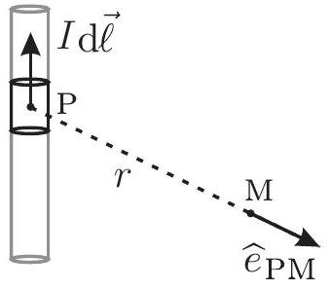
Figure 1 - Portion de circuit filiforme infini
magnétostatique $\vec{B}$.
FIN DE LA PARTIE I
II. - Expérience d'Ørsted
Toute cette partie sera traitée dans le cadre de la magnétostatique.
- 6 - Énoncer le théorème d'Ampère en définissant chacune des grandeurs qui interviennent dans son énoncé.
$◻7$ - On considère un fil rectiligne infini dirigé selon un axe $Oz$ parcouru par un courant d'intensité $I$ positif dans le sens des $z$ croissants et un point m dont la distance minimale au fil est notée $ρ$. Déterminer soigneusement l'expression du champ magnétostatique ${\vec{B}}_{∞}(M)$ créé par le fil en M .
$◻8$ - On considère à présent un segment de fil rectiligne de longueur $L$ dirigé selon un axe $Oz$ parcouru par un courant $I$ positif dans le sens des $z$ croissants et un point M de son plan médiateur $M$. Peut-on utiliser le théorème d'Ampère dans cette situation? En se plaçant en coordonnées cylindriques, puis en utilisant l'angle $α$ tel que $tan⁡α=z/ρ$ (voir figure 2), établir l'expression du champ $\vec{B}$ (m) en fonction de ${\vec{B}}_{∞}$ (m) et d'une fonction $f$ de la variable $ξ=L/ρ$. Quelle est la valeur prise par cette fonction pour $ξ=1$ puis $ξ=20$. Dans la suite du problème on supposera être dans le cas $ξ≫20$, que peut-on en conclure?
- 9 - Soit une boucle plane $C$, de surface $S$, parcourue par un courant d'intensité $I$. Quelle est l'expression du moment magnétique ${\vec{μ}}_{c}$ associé à cette boucle? Quelle est l'unité de ce moment? Quelle est la résultante $\vec{R}$ des forces subies par cette boucle lorsqu'elle est plongée dans un champ
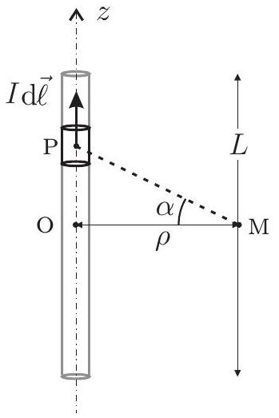
Figure 2 - Circuit filiforme de longueur $L$
magnétique uniforme? Quelle est l'expression du moment résultant des forces subies par cette boucle?
Considérons un fil «infini» parcouru par un courant d'intensité $I$ placé (suivant $Oz$ ) dans un plan horizontal $xOz$. À une distance $y$ de ce fil, on place le point de pivot d'une boussole de longueur $Λ$. Cette dernière est astreinte à des mouvements de rotation, caractérisés par l'angle $φ$ dans le plan $P$ parallèle à $xOz$. Le moment magnétique de l'aiguille est noté $\vec{μ}=μsin⁡φ{\hat{e}}_{x}+μcos⁡φ{\hat{e}}_{z}$ où la
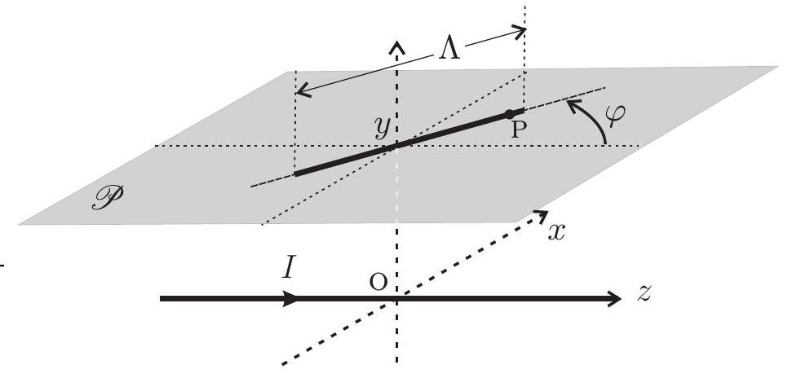
Figure 3 - Fil et boussole
constante $μ$ est positive. L'aimantation $μ_{ϑ}$, qui représente le moment magnétique volumique de la boussole, sera supposée uniforme : ${\vec{μ}}_{ϑ}=\frac{d\vec{μ}}{dτ}=\frac{\vec{μ}}{\text{ volume }}=\vec{cte}$. L'angle $φ$ représente la direction de l'aiguille de la boussole. Le tout est représenté sur la figure 3.
- 10 - Déterminer les composantes cartésiennes du champ magnétique $\vec{B}(P)$ en un point P de l'aiguille de la boussole de coordonnées $x,y,z$.
- 11 - Établir l'expression $dΓ_{y}(P)$ de la composante selon $Oy$ du couple élémentaire $d\vec{Γ}(P)$ subi par une portion de l'aiguille située autour du point P et dont le moment magnétique élémentaire est $d\vec{μ}$. En déduire l'expression $Γ_{y}$ de la composante selon $Oy$ du couple total $\vec{Γ}$ s'exerçant sur l'aiguille de la boussole en fonction de $μ,{\vec{B}}_{∞}(y),cos⁡φ$ et d'une intégrale $γ$ dépendant de la géométrie de l'aiguille.
On considère dorénavant que l'aiguille de la boussole est un cylindre aimanté de diamètre faible devant sa longueur $Λ$.
- 12 - Montrer que dans ce cas le calcul de l'intégrale donne $γ=γ(δ)=\frac{arctan⁡δ}{δ}$ avec $δ=\frac{Λ}{2y}sin⁡φ$.
- 13 - L'aiguille aimantée est placée dans le champ magnétique terrestre (supposé uniforme) ${\vec{B}}_{t}=B_{t}{\hat{e}}_{z}$ avec $B_{t}>0$ et dans celui créé par le fil infini étudié ci-dessus. Le moment d'inertie de l'aiguille par rapport à l'axe $Oy$ est noté $J_{y}$. Établir l'équation différentielle qui régit le mouvement de l'aiguille. On néglige l'effet des frottements et on rappelle que la liaison impose toujours à l'aiguille de rester dans le plan $P$.
- 14 - Lorsque $I≠0$, montrer que la position d'équilibre de l'aiguille correspond à un angle $φ_{e}$ tel que $\frac{tan⁡φ_{e}}{γ(δ)}=−\frac{I}{I_{t}}$ où l'on exprimera $I_{t}$ en fonction de $μ_{0},y$ et $B_{t}$. Que représente $I_{t}$ ? On considère que la composante horizontale du champ magnétique terrestre vaut $B_{t}=2,0⋅{10}^{−5} T$. Le fil est aligné sur l'axe nord-sud terrestre ainsi ${\vec{B}}_{t}=B_{t}{\hat{e}}_{z}$; la longueur de l'aiguille est $Λ=5,0 cm$ et elle est située à $y=1,2 cm$ du fil. Quelle est l'ordre de grandeur de l'intensité qui doit circuler dans le fil, si on souhaite que la déviation de l'aiguille atteigne au moins ${80}^{∘}$ ? Que pensez vous de cette valeur?
FIN DE LA PARTIE II
III. - Étude d'un dispositif de lévitation magnétique
On s'intéresse dans cette partie à un dispositif un peu particulier, constitué d'un système producteur d'un champ magnétique ${\vec{B}}_{c}$, en l'occurrence une couronne torique à section rectangulaire aimantée incluse dans une base en plastique, et d'un petit globe terrestre en lévitation au-dessus de cette base. Ce globe est en fait une sphère en plastique creuse contentant un élément aimanté ayant la forme d'un disque parallèle au plan équatorial et situé à une distance $d$ sous ce dernier. Un dispositif électro-magnétique de positionnement et de stabilisation est aussi inclus dans la base. L'ensemble du système est représenté sur la figure 4 .
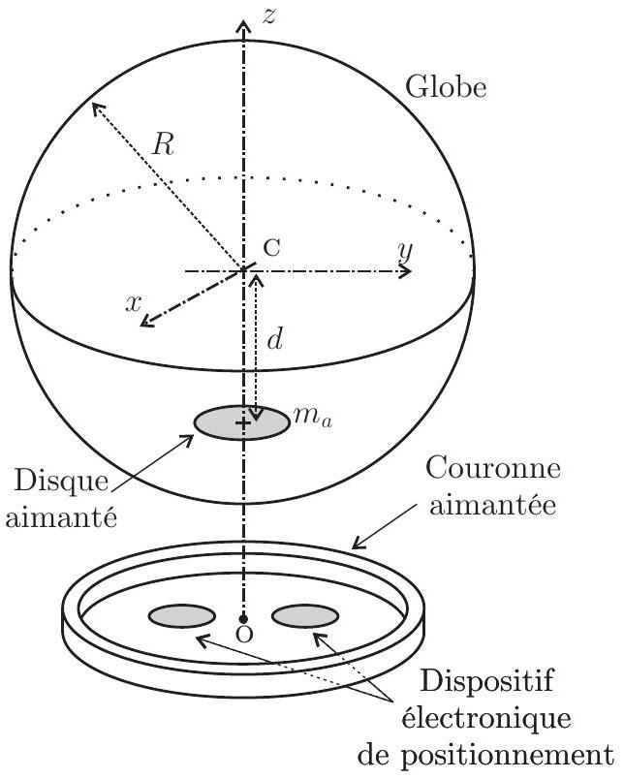
Figure 4 - Vue du dispositif
III.A. - Étude mécanique du globe
Afin de simplifier l'étude mécanique, on assimile l'ensemble du globe avec son dispositif interne à une sphère creuse de rayon $R$ de centre C , de masse $m$, lestée par une masse ponctuelle $m_{a}$ située en A. L'ensemble {sphère + masse ponctuelle} constitue le système d'étude, posé sur une table plane et horizontale (voir figure 5). Le référentiel d'étude est celui du laboratoire supposé galiléen. Le contact o entre le système et la table est ponctuel. La position d'équilibre est repérée par $θ=0$. La masse totale du globe $m_{t}$ est supposée telle que $m_{t}=m+m_{a}$.
- 15 - Déterminer la position du centre de gravité G du système à l'équilibre. On notera $\vec{CG}=−h{\hat{e}}_{z}$, et l'on exprimera $h>0$ en fonction de $m,m_{a}$ et $d$.
On écarte le système de sa position d'équilibre et on admet qu'il roule alors sans glisser sur la table et que le mouvement de C et G se fait dans le plan $yOz$. On note $J_{ΔG}$ le moment d'inertie du système par rapport à un axe $Δ$ passant par G et perpendiculaire au plan $yOz$.
- 16 - Quelles sont les forces subies par le système? Le système est-il conservatif?
- 17 - Exprimer la vitesse ${\vec{v}}_{G}$ du centre d'inertie G dans le référentiel
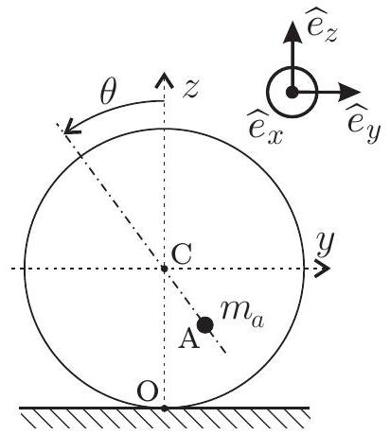
Figure 5 - Système d'étude
du laboratoire en fonction de $R,h,θ$ et $\overset{˙}{θ}$. En déduire l'énergie cinétique $E_{c}$ du système.
- 18 - Déterminer l'expression de l'énergie potentielle $E_{p}$ du système.
- 19 - En déduire l'équation différentielle vérifiée par $θ(t)$ décrivant le mouvement de la sphère.
- $20$ - Linéariser cette équation en considérant que $θ,\overset{˙}{θ},\overset{¨}{θ}$ sont des infiniments petits du même ordre et en ne conservant que les termes linéaires vis-à-vis de ces quantités. Déterminer dans ces conditions la période des petites oscillations.
III.B. - Champ magnétique créé par la couronne circulaire
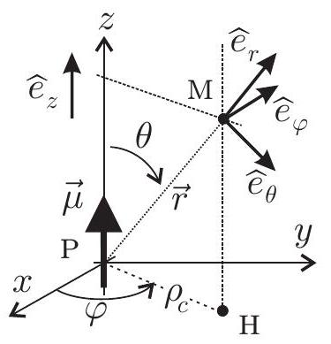
Figure 6 - Géométrie du dipole
On se propose de modéliser le champ magnétique ${\vec{B}}_{c}$ créé par une couronne aimantée circulaire de rayon $ρ_{c}$.
On admet qu'un dipôle magnétique situé en P , de moment magnétique $\vec{μ}=μ{\hat{e}}_{z}$, crée en un point M , tel que $r=‖\vec{PM}‖$, un champ magnétique
$$\vec{B}(M)=\frac{μ_{0}}{4πr^{3}}\left(\frac{3\vec{μ}⋅\vec{r}}{r^{2}}\vec{r}−\vec{μ}\right)$$
21 - Exprimer dans la base locale sphérique ( ${\hat{e}}_{r},{\hat{e}}_{θ},{\hat{e}}_{φ}$ ), les composantes de ce champ magnétique au point M représenté sur la figure 6 . Justifier le fait que le problème soit invariant par rotation autour de OZ. Montrer que l'on peut exprimer la composante de $\vec{B}$ sur ${\hat{e}}_{z}$ en fonction des variables $z$ et $ρ_{c}=‖\vec{PH}‖$ sous la forme
$$B_{z}\left(ρ_{c},z\right)=B_{0}Ψ(η)\text{ avec }B_{0}=\frac{μ_{0}μ}{4πρ_{c}^{3}}\text{ et }Ψ(η)=\frac{2η−1}{(η+1)^{5/2}}\text{ avec }η={\left(\frac{z}{ρ_{c}}\right)}^{α}$$
dans laquelle on précisera la valeur de l'entier $α$.
$◻22$ - Pour une valeur fixée de $ρ_{c}$, tracer l'allure de $B_{z}\left(ρ_{c},z\right)$ en fonction de $z$.
On considère une couronne circulaire aimantée de largeur $e$ et de hauteur $ε$; on suppose qu'à la fois $e$ et $ε$ sont très faibles devant la taille caractéristique de la couronne (voir figure 7). Cette couronne est donc assimilée à un fil circulaire infininent fin, de rayon $ρ_{c}$ et dont l'aimantation est supposée uniforme : le moment magnétique $d\vec{μ}=μ_{ℓ}dℓ{\hat{e}}_{z}$ d'un élément de longueur $dℓ$ de cette couronne est constant tout comme le module de son aimantation linéique $μ_{ℓ}$.
23 - Déterminer l'amplitude $B_{cz}(z)$ du champ magné-
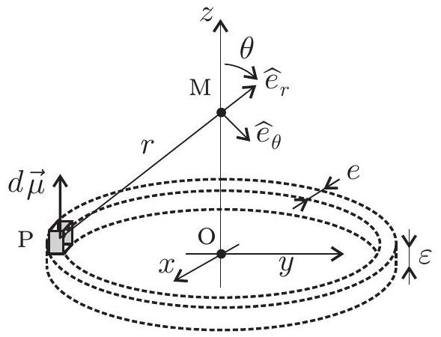
Figure 7 - Géométrie du dipole
tique axial créé par la couronne en un point M situé sur l'axe $Oz$ à la cote $z$.
- 24 - Calculer le champ magnétique créé en $z=5,5 cm$ par la couronne de rayon $ρ_{c}=4,5 cm$ et possédant un moment magnétique $μ=2πρ_{c}μ_{ℓ}=30SI$.
III.C. - Étude de la position du globe selon l'axe $Oz$
Dans toute la partie III.C, le globe est astreint à se déplacer selon l'axe $Oz$. À l'intérieur du globe se trouve un petit disque aimanté (représenté sur la figure 4) de moment magnétique ${\vec{μ}}_{g}=μ_{g}{\hat{e}}_{z}$ que l'on considère ponctuel. On supposera que $μ_{g}>0$. L'intensité $B_{cz}(z)$ de la composante selon $Oz$ du champ magnétique crée par la couronne au niveau de la cote $z$ sur cet axe a été calculée dans la partie III.B.
- $25$ - Déterminer l'expression de l'énergie potentielle magnétique $E_{p,m}$ du petit disque dans le champ créé par la couronne. On note $m_{t}$ la masse totale du globe et $g$ l'accélération de la pesanteur, déterminer l'expression de l'énergie potentielle totale du globe $E_{p}$ en fonction de $z,B_{cz}(z),μ_{g},m_{t}$ et $g$. Représenter sur un schéma l'allure de $E_{p}$ en fonction de la cote $z$, en déduire qu'il existe une cote $z_{e}$ correspondant à un équilibre stable pour le globe.
26 - Le globe étant en équilibre stable sur l'axe $Oz$, l'effet des frottements étant négligé, on l'écarte légèrement de cette position. Montrer que le globe entre dans un régime de mouvement périodique dont on précisera l'expression de la période en fonction de $μ_{g},m_{t}$ et de la quantité $κ=−{\left.\frac{∂^{2}B_{cz}}{∂z^{2}}\right|}_{z=z_{e}}$.
III.D. - Étude de la stabilité radiale du globe
On se place en coordonnées cylindriques $(ρ,φ,z)$ et on rappelle que
$${\hat{e}}_{z}⋅Δ{\vec{B}}_{c}=\frac{1}{ρ}\frac{∂}{∂ρ}\left(ρ\frac{∂\left({\vec{B}}_{c}⋅{\hat{e}}_{z}\right)}{∂ρ}\right)+\frac{1}{ρ^{2}}\frac{∂^{2}\left({\vec{B}}_{c}⋅{\hat{e}}_{z}\right)}{∂φ^{2}}+\frac{∂^{2}\left({\vec{B}}_{c}⋅{\hat{e}}_{z}\right)}{∂z^{2}}$$
- $27$ - Après avoir simplifié son expression, justifier que le fait que ${\hat{e}}_{z}⋅Δ{\vec{B}}_{c}=0$ sur l'axe $Oz$.
- 28 - Dans les questions précédentes on a vu que la composante axiale du champ magnétique $B_{cz}(z)$ créé par la couronne présente un maximum pour une cote $z≃z_{e}$. À cette cote, mais au voisinage de l'axe, la composante $B_{cz}(ρ,φ,z)$ peut-elle présenter un maximum selon $ρ$ ? La position d'équilibre axiale $z_{e}$ constitue-t-elle aussi une position d'équilibre radiale?
III.E. - Dispositif de positionnement et de stabilisation
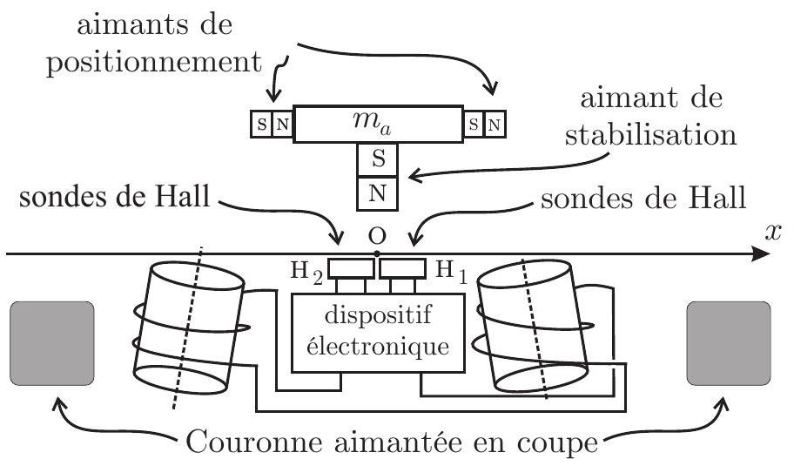
Figure 8 - Dispositif de positionnement magnétique
Dans le détail, le disque aimanté contenu dans le globe peut être représenté par une masse $m_{a}$ constituée d'un matériau non magnétique solidaire de deux aimants de positionnement et d'un aimant de stabilisation représentés sur la figure 8 . On considère pour notre étude que cet ensemble est astreint à se déplacer sans frottements sur un axe horizontal à la cote $z=z_{e}=$ cste. Sous cet axe, noté dans cette partie $Ox$, sont placées deux sondes de Hall $H_{1}$ et $H_{2}$. Dans la zone considérée, ces sondes délivrent une tension proportionnelle au champ magnétique qui les traverse. Ces deux sondes sont connectées à un circuit électronique qui alimente deux bobines créant ainsi un léger champ magnétique. Ce dernier exerce finalement sur les aimants de positionnement, une force portée par o $x$. L'ensemble du dispositif est lui aussi représenté sur la figure 8.
Dans la configuration proposée, on suppose que les sondes de Hall ne sont sensibles qu'au champ créé par l'aimant de stabilisation fixé sous la masse $m_{a}$. La sonde $H_{1}$ (resp. $H_{2}$ ) délivre une tension $u_{H_{1}}(x)>0$ (resp. $u_{H_{2}}(x)>0$ ) qui dépend linéairement (facteur $k>0$ identique pour les deux sondes) de la distance entre le centre de l'aimant de stabilisation (repéré par $x$ ) et le centre de la sonde $H_{1}$ repéré par $x_{H_{1}}$ (resp. $x_{H_{2}}$ ). La géométrie est telle que $x_{H_{1}}=−x_{H_{2}}=x_{0}$ et l'on reste dans une zone telle que $|x|≤x_{0}$. On note $u_{H_{1,m}}$ et $u_{H_{2,m}}$ les tensions maximales (positives) délivrées par les sondes $H_{1}$ (resp. $H_{2}$ ) dans le cas où $x=x_{H_{1}}$ (resp. $x_{H_{2}}$ ). Les sondes sont fixes et on admet que $u_{H_{1,m}}=u_{H_{2,m}}=u_{H_{m}}$.
$◻29$ - Exprimer les tensions $u_{H_{1}}$ et $u_{H_{2}}$ en fonction de $u_{H_{m}},x_{0},x$ et $k$.
La chaîne de traitement du signal issu des sondes de Hall est représentée sur la figure 9. Elle se décompose en 3 étages. Les amplificateurs opérationnels (AO) utilisés dans ce montage sont tous identiques et supposés idéaux. La tension de saturation en sortie de ces AO ne sera jamais atteinte et ils fonctionnent tous en régime linéaire. Dans tous les montages proposés, la saturation en courant n'est jamais atteinte. Conventionnellement l'alimentation des AO n'est pas représentée sur les montages.
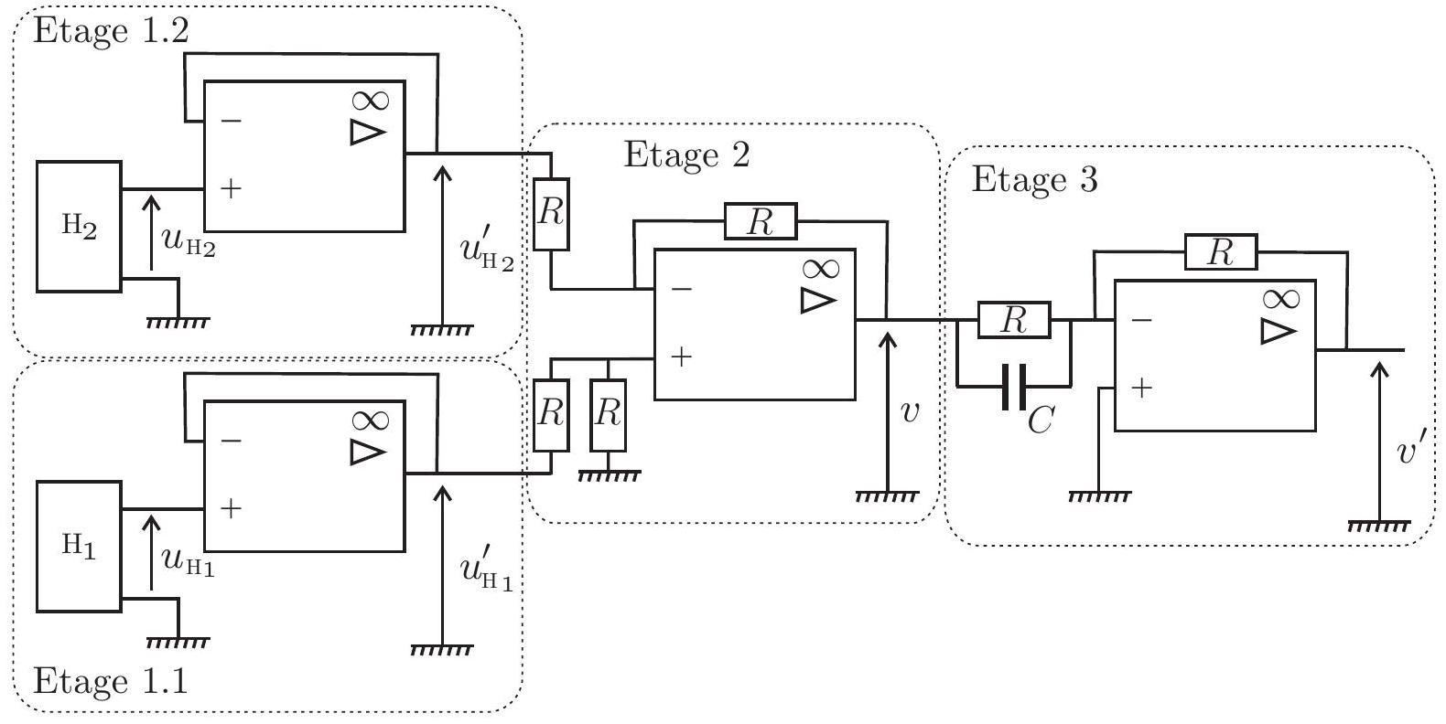
Figure 9 - Traitement du signal magnétique
30 - Dans les étages 1.1 et 1.2 chaque sonde est reliée à un dispositif à amplificateur opérationnel. Quelle est la relation entre les tensions $u_{H_{1,2}}^{′}$ et les tensions $u_{H_{1,2}}$. Quel est le nom et l'intérêt de ce dispositif?
- $31$ - Exprimer la tension $v$ en fonction des tensions $u_{H_{1}}^{′}$ et $u_{H_{2}}^{′}$, puis en fonction de la position $x$ de l'aimant et du paramètre $k$. Quelle est la fonction du montage de l'étage 2 ?
- 32 - Déterminer l'équation différentielle qui relie les tensions $v^{′}$ et $v$, puis celle qui relie $v^{′}$ à $x$.
Un dernier étage, non détaillé ici, permet de faire circuler un courant $i=k^{′}v^{′}$ avec $k^{′}>0$ dans les bobines. Par l'intermédiaire de ces deux bobines, cette intensité produit un champ magnétique produisant lui-même une force $F_{x}$ dirigée selon $Ox$ et telle que $F_{x}=k^{′′}i$ avec $k^{′′}>0$.
- 33 - Établir l'équation différentielle satisfaite par l'abscisse $x$ de l'aimant. On mettra cette équation sous une forme canonique en faisant apparaître un facteur de qualité $Q$ et une pulsation $ω_{0}$. Que peut-on en conclure? On pourra indiquer une relation entre $R,C,k,k^{′},k^{′′}$ et $m_{t}$ permettant d'obtenir le meilleur résultat possible.
FIN DE LA PARTIE III
FIN DE L'ÉPREUVE

